Examen provincial de Matemáticas — Essaouira 2016
Enunciado traducido al castellano

Documento | Enunciado
Provincia / dirección | Essaouira
Año | 2016

Duración: una hora y media. Materia: Matemáticas. Nivel: 6.º de Primaria marroquí / certificado de estudios primarios.

I. Números y cálculo (16 puntos)
- Realiza en columna: (5684,13 + 672) - 2967,9; 154,9 × 607; 191,82 ÷ 6,9.
- Ordena de menor a mayor: 0,77; 3/4; 0,07; 0,707; 1; 5/7.
- Calcula: (3/4 - 1/3) ÷ (3/4 + 1/2).
- Problema: un tren de alta velocidad recorre 1000 km en 2 horas. Calcula su velocidad media y el tiempo para una distancia de 2000 km.

II. Geometría (11 puntos)
- Construye un ángulo AÔB de 140° usando los instrumentos geométricos adecuados.
- Traza la bisectriz [OC] del ángulo AÔB. Mide los ángulos CÔB y AÔC y escribe la conclusión.
- Construye el simétrico del polígono ABCD respecto de la recta (D).
- Calcula el área sombreada del cuadrado ABCD sabiendo que AB = 6 cm.

III. Medida (13 puntos)
- Convierte a la unidad indicada: 3,27 hm 35,5 dam 370 dm a m; 125 a 2859 m² 17,7 dam² a ha; 0,79 t 1,25 q 325 hg a kg; 0,456 m³ 9425 dl a l.
- Problema: una persona compra 735 l de gasolina y tiene un barril cilíndrico de altura 120 cm y radio 45 cm. Comprueba si el barril basta para contener la gasolina.

Páginas / figuras originales de referencia
Se incluyen para conservar figuras, cuadrículas, tablas y disposición original del examen.
Página original 1
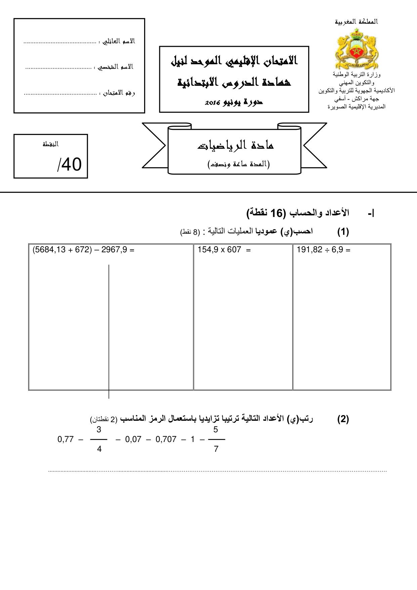

Página original 2
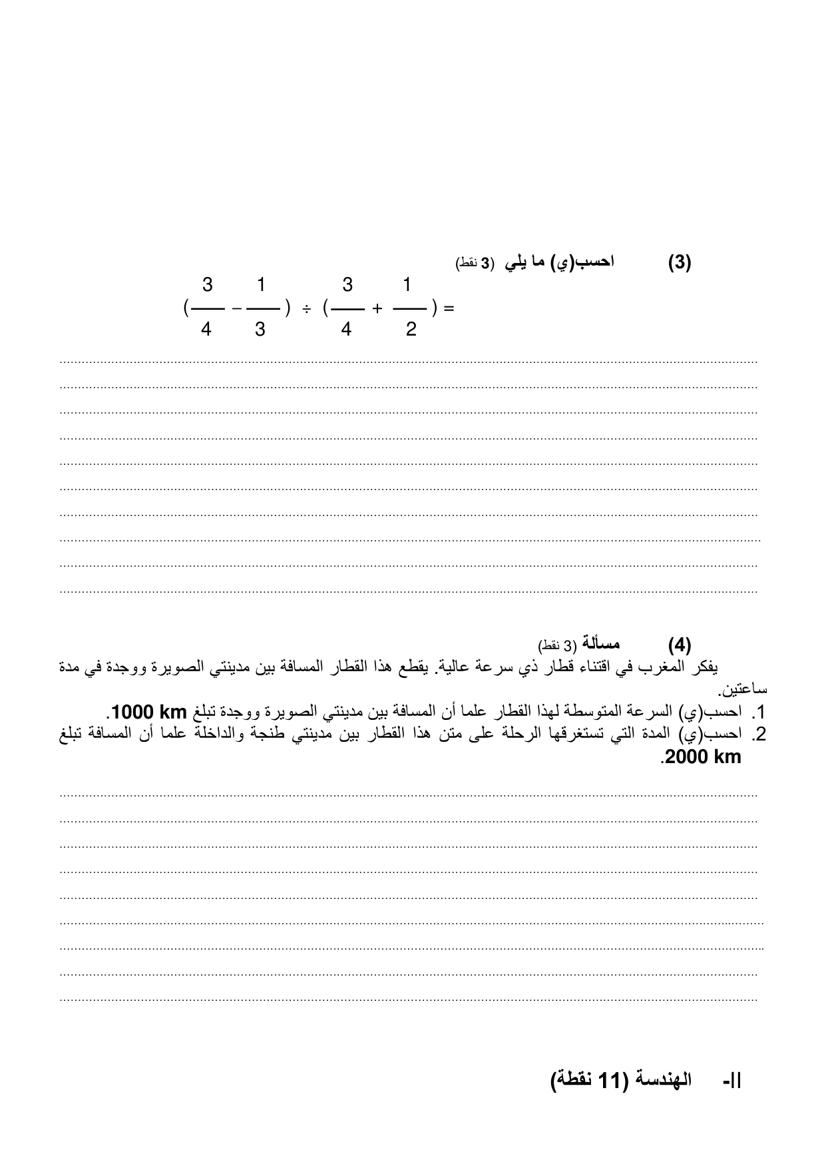

Página original 3
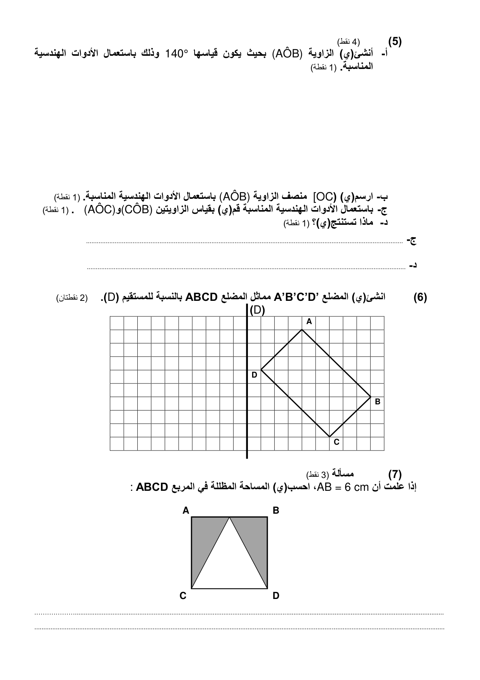

Página original 4
